新 书 推 荐

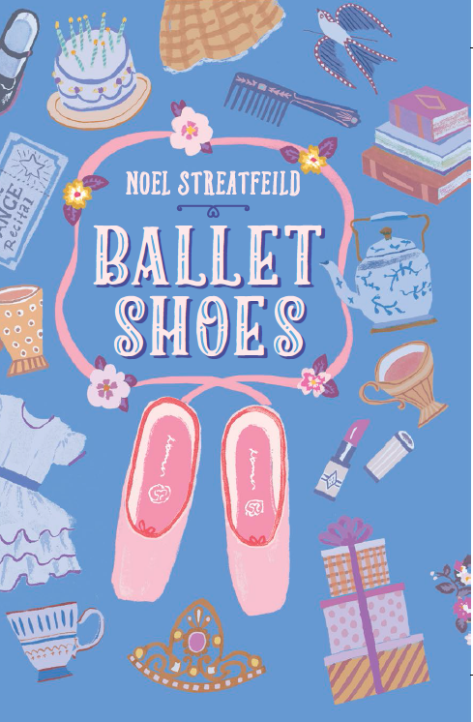
中文书名：《芭蕾舞鞋》
英文书名：BALLET SHOES
作 者：Noel Streatfeild
出 版 社：Random House
代理公司：A.M. Heath/ANA
出版时间：2018年11月
代理地区：中国大陆、台湾
页 数：342页
审读资料：电子稿
类 型：7-12儿童文学

·版权已授：德国、以色列、匈牙利、日本、韩国、葡萄牙、罗马尼亚、俄罗斯、西班牙、泰国、土耳其

首届卡内基儿童文学大奖图书（亚军）
1936年英国最佳儿童文学读物
2007年改编成同名电影《芭蕾舞鞋》，并由艾玛·沃森领衔主演
经典儿童文学作品，常销不衰
版权销售至十余个国家
销量过百万

内容简介：

20世纪30年代的英国伦敦，古怪的探险家马修收养了三个可怜的女婴：宝琳、佩特洛娃和波西。三个女孩身世各不相同，宝琳是在一次海难中幸存下来的婴儿；佩特洛娃则是在俄罗斯一家医院中被发现的；波西的亲生父母则太穷了，迫不得已只好把她送给有钱人家。

养父马修非常富裕，却非常古怪，经常不在家，便把孩子们委托给侄女西尔维娅照看。孩子们称呼养父为大叔叔马修（Great Uncle Matthew），简称格姆（GUM）。

就这样，三个女孩生活在富裕的、舒适的格姆家。直到有一天，养父格姆留下的钱全都花完了，格姆也不知道去了哪里。一开始，西尔维娅还能通过房客交上来的房租维持日常开销，慢慢地，房租也不够四人花费了。

失去经济支援，三姐妹的生活眼看就要变得困苦潦倒，突然，她们想出了一个自食其力的好主意：站上舞台，通过芭蕾舞谋生。

想法是美好的，现实却非常残酷，没过多久，三个小姑娘发现：成为一个明星并没有想象中那么简单。更何况，三个姑娘内心中还有着各自的梦想，宝琳想成为演员，佩特洛娃的梦想则是成为一个飞行员，最小的波西妹妹则似乎是为芭蕾舞而生。但在现实生活的重压下，三个姐妹不得不依靠自己担起生活重任。在辛苦谋生的路上，她们会遇到哪些困难，她们的梦想是否终能实现呢？她们还有机会见到神秘的格姆叔叔吗？

中文书名：《舞台表演鞋》
英文书名：THEATRE SHOES
作 者：Noel Streatfeild
出 版 社：Random House
代理公司：A M Heath/ANA
出版时间：2018年11月
代理地区：中国大陆、台湾
页 数：342页
审读资料：电子稿
类 型：7-12儿童文学

﹒版权已授: 德国 (Carlsen)、以色列(Yedioth) 、匈牙利 (Mano)

内容介绍：

诚然，每个家庭都有自己的秘密。但是对于福布斯家刚刚从乡村教区搬来的三个年轻人来说，刚刚发现的一个秘密使他们震惊不已：他们的祖母曾经是一位远近闻名的女演员！在伦敦被战火吞噬时，他们三人被送去和祖母同住。他们很快就发现，他们身上背负着家族的期望：登上舞台！

作为一名女演员，诺埃尔·斯特拉菲尔德熟悉剧院后场里的所有细节。她为三个年轻人描绘了一幅真实又生动的剧院生活场景，包括戏剧学校、视镜和演出。

中文书名：《马戏团杂技鞋》
英文书名：CIRCUS SHOES
作 者：Noel Streatfeild
出 版 社：Random House
代理公司：A M Heath/ANA
出版时间：2018年11月
代理地区：中国大陆、台湾
页 数：342页
审读资料：电子稿
类 型：7-12儿童文学

版权已授：: 德国 (Carlsen)、以色列 (Yedioth)

内容简介：

小丑格斯是皮特和桑塔唯一在世的亲戚。对于他们来说，逃进马戏团比住进孤儿院更好一些。然而，只有皮特和桑塔对于格斯有了利用价值，格斯才会将这两个孩子留在身边。因此，为了真正成为马戏团的一员，他们还需努力奋斗。

作者简介：

诺伊·斯崔特菲尔德（Noel Streatfeild，1895－1983）生于英国苏塞克斯，父亲是为牧师。斯崔特菲尔德家有五个孩子，且家规甚严。年幼时的诺伊就在表演方面显示出与众不同的天赋，并被家里人送往伦敦戏剧艺术学院就读。在转向写作之前，诺伊已经有十几年的专业舞台表演经验。诺伊的《芭蕾舞鞋》荣获了首届卡内基文学大奖第二名，并于1938年凭借新作《马戏团来了》（THE CIRCUS IS COMING）再次获得卡内基文学大奖。

媒体评价：

“一部精品佳作。”——《每日电讯报》（Telegraph）

“这是我最爱的经典儿童文学作品之一，我认为，这本书适合每一个年龄阶段的女孩子。就我本人来说，虽然已经读了无数次，但仍然时不时地还会再想读一读。”——《卫报》（Guardian）

“充满了对马戏团生活的细节描写，十分精彩。” ——《华盛顿邮报》(Washington Post)

“这本书是我最喜爱的童书之一，要想领会这本书的魅力所在，你并不需要是一个芭蕾舞迷。”
——达姆﹒杰奎琳﹒威尔逊

“这是一个引人入胜、温暖人心的故事。”
——Kirkus

谢谢您的阅读！
请将回馈信息发至：杨晓蕾 （Alisa Yang）
安德鲁﹒纳伯格联合国际有限公司北京代表处
北京市海淀区中关村大街甲59号中国人民大学文化大厦1705室, 邮编：100872
电话：010-82509406
传真：010-82504200
Email: Alisa@nurnberg.com.cn
网址：www.nurnberg.com.cn
微博：http://weibo.com/nurnberg
豆瓣小站：http://site.douban.com/110577/
微信订阅号：ANABJ2002

